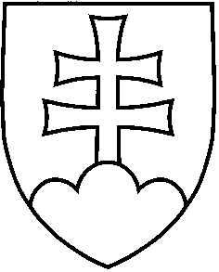

NÁVRH
UZNESENIE VLÁDY SLOVENSKEJ REPUBLIKY
č.

z

k návrhu zahraničných stykov vlády Slovenskej republiky
Číslo materiálu:
Predkladateľ: | minister zahraničných vecí a európskych záležitostí

Vláda

A. schvaľuje zahraničnú cestu

A.1. Ľudovíta Ódora, predsedu vlády, do
Belgického kráľovstva, 17. a 18. 7. 2023,

A.2 Miroslava Wlachovského, ministra zahraničných vecí a európskych záležitostí, do
a) Litovskej republiky 11. a 12. 7. 2023
b) Belgického kráľovstva, 17. a 18. 7. 2023,

A.3. Ivana Šimka, ministra vnútra, do
Českej republiky 13. 7. 2023,

A.4. Jozefa Bíreša, ministra pôdohospodárstva a rozvoja vidieka, do
a) Českej republiky 17. 7. 2023
b) Poľskej republiky 19. 7. 2023,

A.5. Silvie Hroncovej, ministerky kultúry, do
Rakúskej republiky 20. a 21. 7. 2023

A.6. Petra Dovhuna, ministra hospodárstva, na
Ukrajinu 27. 7. 2023,

A.7. Mariana Majera, štátneho tajomníka Ministerstva obrany SR,
do Českej republiky, 25. a 26. 7. 2023,

A.8. Petra Šveca, štátneho tajomníka Ministerstva hospodárstva SR, na
Ukrajinu 27. 7. 2023.

Vykonajú: príslušní členovia vlády
príslušní štátni tajomníci

